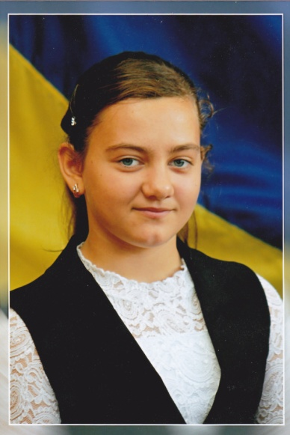
Новікова Яна Олександрівна
учениця 7 класу Новоукраїнської загальноосвітньої
школи І – ІІІ ступенів № 8 Новоукраїнської районної
ради Кіровоградської області
Плани на майбутнє - добре навчатися, допомагати батькам, бути доброю та відвертою, закінчити школу на відмінно.
Перемоги :
- ІІ місце в районній олімпіаді з фізики;
- ІІІ місце в ІІІ (обласному) етапі олімпіади з хімії.

